1. บทนำ
เอกสารชุดนี้ เป็นเอกสารประกอบสำหรับผู้ใช้ ซึ่งอธิบายเกี่ยวกับวิธีการ ขั้นตอนในการติดตั้งระบบ และการเรียกใช้ระบบของโครงการการพัฒนาแอพพลิเคชันสำหรับเทคโนโลยีจินี่ ซึ่งพัฒนามาเป็นระบบตัวอย่าง คือระบบเครือข่ายของหุ่นยนต์ซึ่งควบคุมด้วยเครื่องคอมพิวเตอร์มือถือ ปาล์มไพลอต เอกสารชุดนี้จะอธิบายในหัวข้อต่างๆดังนี้
- การเตรียมความพร้อมของระบบ
- การติดตั้งชุดพัฒนาจินี่
- การเริ่มการทำงานของระบบจินี่
- การติดตั้ง API สำหรับการติดต่อสื่อสารด้วย Communication Port
- การติดตั้งเซอร์วิสและไคลเอ็นต์ของเซอร์วิส
- การเริ่มการทำงานของเซอร์วิส
- การเริ่มการทำงานของไคลเอ็นต์ของเซอร์วิส
สิ่งที่ได้อธิบายไว้ในเอกสารนี้ บางส่วนอาจจะต้องปรับเปลี่ยนตามแพลตฟอร์มหรือเครือข่ายของผู้ใช้ ซึ่งส่วนที่จะต้องมีการเปลี่ยนแปลงนั้นจะแจ้งให้ทราบเป็นจุดๆไปในเอกสาร

2. การเตรียมความพร้อมของระบบ
ระบบคอมพิวเตอร์ที่ใช้ในโครงการนี้จะต้อง
- มีระบบปฏิบัติการที่สามารถติดตั้ง Java 2 Standard Edition ได้ และได้ติดตั้งเรียบร้อยแล้ว
- มีระบบเครือข่าย ที่สามารถทำงานบนโพรโตคอล TCP/IP ได้
- เครื่องที่ใช้ระบบปฏิบัติการ Windows98 หรือ WindowsNT4 จะต้องติดตั้งเน็ตเวิร์คการ์ด (จากการทดสอบ ถึงแม้ว่าจะได้ติดตั้งโพรโตคอล TCP/IP แล้ว แต่ถ้าไม่มีเน็ตเวิร์คการ์ด จะไม่สามารถเริ่มการทำงานของ Lookup Service ได้)
- เครื่องที่ใช้ Windows2000 นอกจากติดตั้งเน็ตเวิร์คการ์ดแล้ว ยังจะต้องเชื่อมต่อเครื่องคอมพิวเตอร์เข้ากับเครือข่ายด้วย เนื่องจากหากไม่เชื่อมคอมพิวเตอร์เข้ากับเครือข่ายแล้ว ส่วนของโพรโตคอล TCP/IP สำหรับเน็ตเวิร์คการ์ดนั้นจะไม่ทำงาน

3. การติดตั้งชุดพัฒนาจินี่
ชุดพัฒนาจินี่จะประกอบไปด้วย API ต่างๆสำหรับเฟรมเวิร์คของจินี่ และเซอร์วิสต่างๆที่จำเป็น เช่น ลุคอัพเซอร์วิส (Lookup Service) ซึ่งชุดพัฒนาจินี่นั้นสามารถดาว์นโหลดได้จากเว็บไซต์ของบริษัทซันไมโครซิสเต็ม (http://java.sun.com)
ชุดพัฒนาจินี่ที่ดาว์นโหลดมานั้นจะอยู่ในรูปของการบีบอัด (Winzip Format) การติดตั้งชุดพัฒนาจินี่นั้นทำได้โดยการ
- ขยายไฟล์ที่ดาว์นโหลดมาที่ชื่อ jini-1_1.zip ไว้ที่ใดที่หนึ่งในฮาร์ดดิสค์ เช่น ในไดร์ฟ C: โดยจะมีการสร้างโฟลเดอร์ให้โดยอัตโนมัติ คือ c:\jini1_1 ซึ่งสามารถเปลี่ยนแปลงได้ โดยต่อไปในเอกสารนี้จะแทนโฟลเดอร์นี้ว่า path_to_jini และแทนไดร์ฟที่ทำการติดตั้งนั้นว่า x:\ หรือถ้าเป็นเครื่องที่ใช้ระบบปฏิบัติการตระกูล UNIX จะใช้ /path_to_jini/ แทน การขยายไฟล์สามารถทำได้โดยโปรแกรมที่ใช้ upzip ต่างๆ หรือสามารถใช้ tool ของ Java 2 Standard Edition คือ jar ได้โดยคำสั่ง

jar –xvf jini1_1.zip

เมื่อทำการ unzip แล้วจะมี directory ชื่อ jini1_1 เกิดขึ้นมา ซึ่งไฟล์และไดเร็คทอรี่ต่างๆที่เกิดขึ้นภายใน jini1_1 มีดังนี้
index.html
เป็นไฟล์เริ่มแรกของเอกสารของจินี่ ทั้งหมด ซึ่งจะมีลิงค์ไปยังส่วนต่างๆของเอกสารทั้งหมด
doc/
เก็บ javadoc ซึ่งเป็นเอกสารของ API ของจินี่ ซึ่งสามารถลิงค์มาจากไฟล์ index.html ได้
example/
เก็บไฟล์ java,policy ซึ่งเป็น policy ไฟล์ของแต่ละ example แต่ว่าตัวคลาสของจาวาไม่ได้อยู่ใน
ไดเร็คทอรี่นี้
lib/
ไดเร็คทอรี่นี้จะเก็บ jar ไฟล์สำหรับจินี่เฟรมเวิร์คทั้งหมด ประกอบด้วย API ของจินี่, คลาสไฟล์สำหรับเซอร์วิสพื้นฐานของจินี่ และรวมถึงตัวอย่างต่างๆด้วย
source/
เก็บซอร์สโค้ดสำหรับคอมโพเน็นต์ทั้งหมดของจินี่เฟรมเวิร์ค รวมถึงเซอร์วิสพื้นฐานที่ทาง sun ได้อิมพลีเม็นต์ไว้ด้วย

- ทำการเพิ่มเติมพารามิเตอร์ของระบบที่ชื่อ classpath โดยทำการเพิ่มไฟล์ต่อไปนี้เข้าไป
- x:\path_to_jini\lib\jini-core.jar
- x:\path_to_jini\lib\jini-ext.jar
- x:\path_to_jini\lib\sun-util.jar

4. การเริ่มการทำงานของระบบจินี่
เครือข่ายของจินี่ทำงานโดยมีศูนย์กลางเป็นเซอร์วิสพื้นฐานคือ Lookup Service ซึ่งในชุดพัฒนาจินี่ ทางซันได้ทำการสร้างเซอร์วิสพื้นฐานมาให้แล้วคือ
- reggie : Lookup Service
- mahalo : Transaction Manager
- outrigger : Java Space Service
- Simple Http Server
โดยเซอร์วิสต่างๆเหล่านี้จะทำงานร่วมกับระบบพื้นฐานของจาวา คือ rmid (Java RMI) และยังมีเซอร์วิสพื้นฐานอีก 3 ตัวซึ่งจะยังไม่กล่าวในที่นี้
การเริ่มการทำงานของจินี่นั้นมีขั้นตอนต่างๆหลายขั้น โดยในชุดพัฒนาจินี่จะมีตัวช่วยแบบกราฟฟิก ซึ่งเป็นตัวช่วยในการเริ่มการทำงานของส่วนต่างๆของเฟรมเวิร์คของจินี่ แต่ในที่นี้จะกล่าวถึงการเริ่มการทำงานแต่ละขั้นด้วย command line ก่อนเพื่อจะทำความเข้าใจถึงตัวเซอร์วิสและพารามิเตอร์ต่างๆของเซอร์วิสให้มากขึ้น
ในโครงการนี้นั้น การเริ่มการทำงานของเครือข่ายจินี่ มีส่วนที่จำเป็นต้องใช้เพียง 3 ส่วนคือ HTTP Server, RMI Activation Daemon และ Reggie (Lookup Service) เท่านั้น

4.1 การเริ่มการทำงาน HTTP Service
HTTP Service นั้นเป็นส่วนสำคัญของจินี่ เป็นตัวช่วยในการทำ Dynamic Code Loading ซึ่งใช้ในหลายๆส่วนของจินี่ รวมถึง Lookup Service ด้วย HTTP Service ที่ใช้สามารถเป็น HTTP Server ที่สร้างโดย 3rd Party ก็ได้ แต่ในชุดพัฒนาจินี่นั้น มี HTTP Server แบบง่ายๆมาให้ใช้ด้วย โดย command line ในการเริ่มการทำงานของ HTTP Service คือ

C:\> java –jar x:\path_to_jini\lib\tools.jar –port 8080
-dir x:\path_to_jini\lib –verbose

หรือบนแพลตฟอร์ม UNIX ก็สามารถเริ่มการทำงานที่ให้ผลลัพท์เดียวกันด้วยคำสั่งคือ

server% java –jar /path_to_jini/lib/tools.jar –port 8080
-dir /path_to_jini/lib –verbose

เนื่องจาก HTTP Server ที่ใช้นี้ถูกเขียนขึ้นมาด้วยภาษาจาวา เพราะฉะนั้นจึงสามารถใช้ไฟล์เดียวกันทำงานได้บนทุกๆแพลตฟอร์ม และ HTTP Server นี้จะทำงานไปเรื่อยๆจนกว่าจะถูกสั่งให้หยุดการทำงาน (ด้วยการกด Ctrl-C หรือด้วยวิธีของแต่ละแพลตฟอร์ม)
พารามิเตอร์ในบรรทัดแรกจะบอกว่า คลาสไฟล์ของ HTTP Service อยู่ที่ไหน ส่วนบรรทัดที่สองเป็นตัวกำหนด home directory ของ HTTP Service ว่าอยู่ที่ใด

4.2 การเริ่มการทำงาน RMI Activation Daemon (rmid)
RMI เป็นส่วนประกอบที่สำคัญของเครือข่ายจินี่ เนื่องจากเซอร์วิสต่างๆของจินี่ต่างก็ทำงานอยู่บน Java RMI การเริ่มการทำงานของ RMI Activation Daemon สามารถทำได้อย่างง่ายๆด้วยคำสั่ง

C:\> rmid

แต่เนื่องจากใน Java เวอร์ชัน 1.2 ขึ้นไป ได้มีการพัฒนาในส่วนของ Security ให้มากขึ้นทำให้ในส่วนของ Java RMI ก็ต้องมีการกำหนด Policy สำหรับการทำงานด้วย โดยลักษณะการกำหนด Policy นี้จะกำหนดในรูปของการสร้าง text file แล้วส่งชื่อของไฟล์นั้นเป็นพารามิเตอร์ให้กับ Virtual Machine ที่ทำงานกับ rmid โดยที่ text file ที่สร้างขึ้นนี้ให้ชื่อว่า rmid.policy โดยมีเนื้อหาดังนี้
grant {
permission com.sun.rmi.rmid.ExecOptionPermission
"-Djava.security.policy=x:\\path_to_jini\\example\\lookup\\policy";
permission com.sun.rmi.rmid.ExecOptionPermission
"-Djava.security.policy= x:\\path_to_jini\\example\\lookup\\policy.all";
permission com.sun.rmi.rmid.ExecOptionPermission
"x:\\path_to_jini\\lib\\reggie.jar";
permission com.sun.rmi.rmid.ExecOptionPermission
"-Djava.rmi.server.codebase=*";
permission com.sun.rmi.rmid.ExecOptionPermission
"-cp";
};

ในไฟล์นี้จะต้องแก้ไข path_to_jini ให้เป็นไดเร็คทอรี่ที่ได้ติดตั้งจินี่ด้วย ส่วนวิธีการในการเริ่มการทำงานของ rmid จะเปลี่ยนไปเล็กน้อย คือมีการเพิ่มพารามิเตอร์ให้กับ Java Virtual Machine ด้วยคือ

c:\> rmid –J-Djava.security.policy=rmid.policy

ถ้าหาก file rmid.policy ไม่ได้เก็บอยู่ในไดเร็คทอรี่เดียวกับที่สั่งเริ่มการทำงาน rmid จะต้องระบบ path ไปยัง file rmid.policy ด้วย
ตัว RMI Activation Daemon นั้นจะมีความคงทนมากกว่า RMI Registry Service (rmiregistry) กล่าวคือ ตัว rmid นั้นในการทำงาน หากมีออบเจ็กต์ หรือเซอร์วิสใดมาลงทะเบียนไว้ ตัว rmid จะทำการเก็บข้อมูลของออบเจ็กต์หรือเซอร์วิสนั้นลงใน Persistence Storage โดยจะสร้างไดเร็คทอรี่ชื่อ log ไว้เก็บข้อมูล หากเมื่อใดที่ rmid นั้นหยุดการทำงาน เมื่อมีการเรียกขึ้นมาทำงานใหม่ rmid จะสามารถโหลดสถานะเก่า ก่อนที่จะหยุดทำงานมาใช้ได้ ทำให้สามารถทำงานต่อไปได้ และออบเจ็กต์หรือเซอร์วิสที่เคยมาลงทะเบียนกับ rmid ไว้ก็ไม่จำเป็นต้องมาลงทะเบียนกับ rmid ใหม่เมื่อ rmid ถูกเรียกขึ้นมาทำงานใหม่
แต่ในการพัฒนาระบบนี้นั้น แนะนำว่าควรจะลบไดเร็คทอรี่ log ก่อนที่จะเริ่มการทำงานของ rmid ทุกครั้ง

4.3 การเริ่มการทำงาน Reggie (Lookup Service)
การเริ่มการทำงานของ reggie สามารถเริ่มการทำงานได้ ด้วย Command line ดังนี้ (คำสั่งทั้งหมดนี้เป็นบรรทัดเดียวกัน แต่เขียนแยกจากกันคนละบรรทัดสำหรับพารามิเตอร์แต่ละตัว เพื่อให้อ่านง่าย)

c:\> java –Djava.security.policy=x:\path_to_jini\java.policy.all
-jar x:\path_to_jini\lib\reggie.jar
http://host_name:8080/reggie-dl.jar
x:\path_to_jini\example\lookup\policy.all
reggie_log

จะต้องมีการเปลี่ยน host_name เป็นชื่อเครื่องสำหรับเครือข่าย และเปลี่ยน path_to_jini เป็นไดเร็คทอรี่ที่ติดตั้งจินี่ด้วย หลังจากที่เริ่มการทำงานแล้ว Lookup Service จะไปลงทะเบียนกับ rmid และ command line ที่สั่งไปก็จะจบการทำงาน และมีการสร้างไดเร็คทอรี่ reggie_log ไว้เพื่อเก็บสถานะของ reggie ในการเริ่มการทำงาน reggie ครั้งต่อไป ถ้าหากไม่ต้องการให้ reggie มีสถานะเก่า ก็จะต้องลบไดเร็คทอรี่ reggie_log ก่อนที่จะเริ่มการทำงานของ reggie
พารามิเตอร์ในบรรทัดแรกคือการกำหนด Policy ของ Security ให้กับ VM ที่ run reggie โดยกำหนดจาก file ชื่อ java.policy.all บรรทัดที่สองบอกว่า คลาสไฟล์ของ reggie อยู่ที่ไหน บรรทัดที่สามเป็น URL สำหรับเก็บ คลาสสำหรับ ไคลเอ็นต์ของ Lookup Service ซึ่งจะมีการทำ Dynamic Class Loading เพื่อ Load Class ที่จำเป็นของ Lookup Service โดย URL ที่กำหนดจะถูกใช้เป็นพารามิเตอร์ของ java.rmi.server.codebase เพื่อบอกไคลเอ็นต์ว่าจะสามารถ Load คลาสที่จำเป็นได้จากที่ใดไปใช้ บรรทัดที่สี่คือพารามิเตอร์ที่จะส่งต่อไปให้กับ RMI Activation Daemon เพื่อทำการตั้งค่า Security Policy ของ VM ที่ถูกสร้างขึ้นมาสำหรับ Lookup Service และพารามิเตอร์ในบรรทัดสุดท้ายคือชื่อ path ที่จะเก็บข้อมูลสถานะของ reggie

4.4 การเริ่มการทำงานของจินี่ด้วยตัวช่วยแบบกราฟฟิก
ตัวช่วยการทำงานแบบกราฟฟิกนี้ จะช่วยในการเริ่มการทำงานของส่วนต่างๆของระบบจินี่ให้ง่ายขึ้น ด้วยการใส่ค่าพารามิเตอร์ต่างๆในฟอร์ม และกดปุ่มเพื่อเริ่มการทำงาน การเรียกใช้งานตัวช่วยแบบกราฟฟิกนี้ทำได้โดย command line ดังต่อไปนี้

c:\> java –cp x:\path_to_jini\lib\jini-example.jar
com.sun.jini.example.service.StartService

ตัวช่วยแบบกราฟฟิกนี้จะสร้าง Panel ซึ่งประกอบไปด้วย Tab ต่างๆ 8 Tab ที่ใช้ในการตั้งค่าพารามิเตอร์ของส่วนต่างๆของจินี่
วิธีการในการเริ่มการทำงานส่วนต่างๆของจินี่ด้วยตัวช่วยแบบกราฟฟิกนี้นั้น ไม่ต่างจากการเริ่มการทำงานด้วย Command Line เลย และยังมีความง่ายกว่าด้วย โดยเริ่มการทำงานจาก

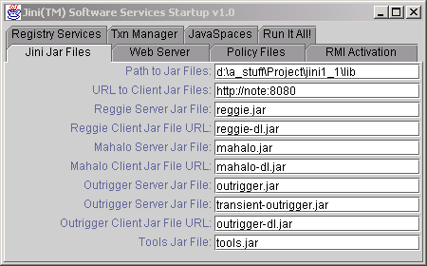
- เริ่มที่ Tab Jini Jar Files จะเป็นการ Set ค่าว่า jar ไฟล์ที่ใช้เก็บคลาสต่างๆของ Jini Framework นั้นอยู่ที่ใดบ้าง ส่วนที่จะต้องแก้ไขก็คือ Path to Jar files ต้องตั้งค่าเป็น x:\path_to_jini\lib โดยค่าที่ใส่นั้น Case-Sensitive ด้วย และช่องที่สองคือ URL to Client Jar Files จะต้องดูให้แน่ว่าชื่อ host ที่ใส่มาให้นั้นถูกต้องหรือไม่
รูปที่ 1 การแก้ไขค่าพารามิเตอร์ใน Tab Jini Jar Files

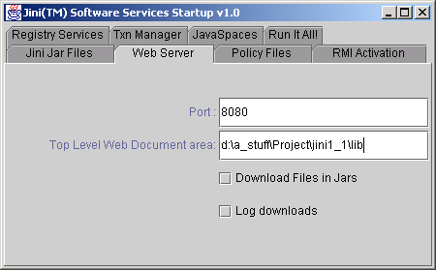
- Tab ที่สองที่จะต้องแก้ไขก็คือ ส่วนของ Web Server สิ่งที่ต้องแก้คือ Top Level Document Area จะต้องตั้งค่าให้เป็น x:\path_to_jini\lib
รูปที่ 2 การแก้ไขค่าพารามิเตอร์ใน Tab Web Server

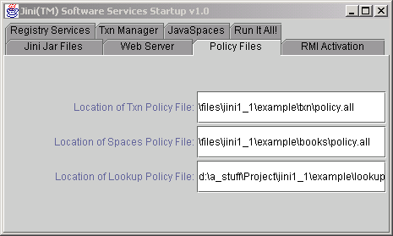
- ส่วนที่สามที่ต้องแก้คือ Tab Policy Files ช่องที่จะต้องแก้ ถ้าเราไม่ได้ใช้ Transaction Manager และ Java Space ก็มีอยู่ช่องเดียวคือ Location of Lookup Policy File โดยแก้ค่าเป็น x:\path_to_jini\example\lookup\policy.all
รูปที่ 3 การแก้ไขค่าพารามิเตอร์ใน Tab Policy Files

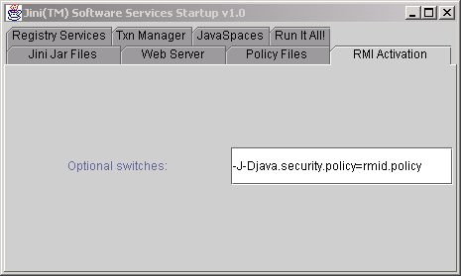
- ส่วนที่สี่ที่ต้องใส่ค่าคือ Tab RMI Activation โดยใส่ค่าดังรูป
รูปที่ 4 การแก้ไขค่าพารามิเตอร์ใน Tab RMI Activation

- ใน Tab Registry Service จะเป็นตัวเลือกชนิดของ Registry Service ที่จะใช้ ในที่นี้จะเลือก Lookup Service โดยคลิกที่ radio button แล้วใส่ค่า path ของไดเร็คทอรี่ที่จะให้เก็บสถานะของ Lookup Service ที่ช่อง Log Directory

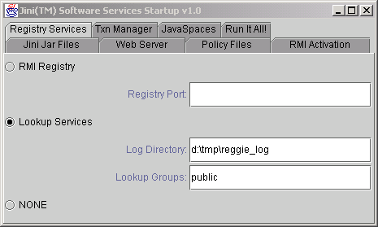
รูปที่ 5 การแก้ไขค่าพารามิเตอร์ใน Tab Registry Services

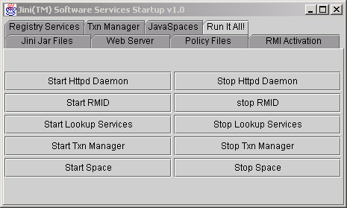
เมื่อทำการใส่ค่าพารามิเตอร์ต่างๆเรียบร้อยแล้วจึงเลือกที่ Tab Run It All! เพื่อทำการเริ่มการทำงานของส่วนต่างๆของจินี่
รูปที่ 6 การสั่งเริ่มการทำงานของระบบ

การเริ่มการทำงานของจินี่นั้นควรจะเริ่มเป็นลำดับ คือเริ่ม HTTP Daemon และ RMID ก่อนจะเริ่ม Lookup Service เนื่องจาก Lookup Service จะต้องใช้บริการของ HTTP และ RMID

5. การติดตั้ง API สำหรับการติดต่อสื่อสารด้วย Communication Port
มีโปรแกรมบางส่วนที่ต้องมีการใช้งานพอร์ตอนุกรม (COM port) ซึ่งชุด API มาตรฐานของภาษาจาวาไม่มี API ที่ใช้ในการติดต่อกับพอร์ตสื่อสาร จึงต้องมีการติดตั้งส่วนขยายของ API ของภาษาจาวาเพื่อให้สามารถติดต่อกับพอร์ตสื่อสารได้ โดยชุด API นั้นชื่อว่า Java(TM) Communication API ซึ่งสามารถดาว์นโหลดได้จาก http://java.sun.com/products/javacomm/index.html รายละเอียดและวิธีการติดตั้งนั้น สามารถอ่านได้จากเอกสารประกอบซึ่งติดมากับชุด API และทาง web page

6. การติดตั้งโรบอตรูมเซอร์วิสและไคลเอ็นต์
ระบบตัวอย่างที่จะติดตั้งนี้ประกอบไปด้วนส่วนต่างๆหลายส่วนรวมอยู่ในชุดเดียวกัน ซึ่งส่วนต่างๆนั้นประกอบด้วย
- RobotSimulator เป็นโรบอตรูมเซอร์วิสในรูปแบบของซอฟต์แวร์เซอร์วิสที่จำลองการทำงานของหุ่นยนต์ในรูปของกราฟฟิก
- PalmDaemon เป็นส่วนที่ทำหน้าที่เป็นพรอกซี่ระหว่างเครื่องปาล์มและระบบของจินี่ ติดต่อกับเครื่องปาล์มผ่านทาง TCP/IP Socket
- RobotDaemon เป็นส่วนที่ทำหน้าที่เป็นพรอกซี่ของหุ่นยนต์กับระบบของจินี่ ซึ่งติดต่อกับหุ่นยนต์ผ่านทางพอร์ตอนุกรม และนำเสนอกลุ่มของหุ่นยนต์ในรูปของ โรบอตรูมเซอร์วิส
- RobotSignalSimulator เป็นโปรแกรมจำลองสัญญาณของหุ่นยนต์ ซึ่งติดต่อไปยัง Robot Daemond ผ่านทางพอร์ตอนุกรม
- RobotClient เป็นโปรแกรมสำหรับปาล์ม ใช้ในการควบคุมระบบ
วิธีการในการติดตั้งเซอร์วิสและไคลเอ็นต์ของเซอร์วิสซึ่งเป็นระบบตัวอย่างของโครงการนี้นั้นสามารถทำได้อย่างง่ายๆ เซอร์วิสและไคลเอ็นต์ของเซอร์วิสที่พัฒนาในโครงการนี้นั้น อยู่ในรูปของไฟล์ที่ถูกบีบอัดแล้วรวมเป็นไฟล์เดียวกัน โดยแบ่งแยกเป็นแพคเกจไว้ในไฟล์ชื่อ jini-application.zip วิธีการในการติดตั้งระบบตัวอย่างของโครงการนี้มีขั้นตอนคือ
- ขยายไฟล์ jini-application.zip ไว้ที่ใดที่หนึ่งในฮาร์ดดิสค์ ด้วยโปรแกรมขยายไฟล์ทั่วไป โดยหลังจากที่ขยายแล้วจะมีการสร้างไดเร็คทอรี่ให้โดยอัตโนมัติ ชื่อว่า jini-application ภายในนั้นจะประกอบไปด้วยไดเร็คทอรี่ย่อยต่างๆดังนี้
src\
เก็บซอร์สโค้ดของระบบทั้งหมด โดยแยกเก็บตามแพคเกจต่างๆ
lib\
เก็บคลาสไฟล์ที่บีบอัดในรูปแบบของ jar โดยแยกเก็บตามแพคเกจ
bin\
เก็บ Batch files ที่ใช้ในการสั่งให้ระบบต่างๆเริ่มการทำงาน และคลาสที่จำเป็นสำหรับการเริ่มการทำงานของระบบ โดยแยกเก็บตามแอพพลิเคชัน
- ทำการเพิ่มเติมค่าพารามิเตอร์ของระบบที่ชื่อ classpath โดยการเติม path แบบเต็มของไฟล์ชื่อ jini-application.zip ซึ่งอยู่ในไดเร็คทอรี่ lib\ เข้าไปใน classpath
- เพิ่มตัวแปรชื่อ jini_path เข้าไปในระบบโดยใส่ค่าเป็น path ไปยังไดเร็คทอรี่ที่ติดตั้งชุดพัฒนาจินี่ เช่น c:\jini1_1 สำหรับ Windows หรือ /files/jini1_1 สำหรับ Unix เป็นต้น
- เพิ่มตัวแปรชื่อ jini_host เข้าไปในระบบ โดยใส่ค่าเป็น ชื่อ host name ของเครื่องที่ติดตั้งระบบ
- ในไดเร็คทอรี่ bin\RobotClient จะมี file ชื่อ RobotClient.prc ซึ่งเป็นตัวติดตั้งสำหรับเครื่องปาล์ม ให้นำโปรแกรมนี้ไปติดตั้งในเครื่องปาล์ม หรือ ปาล์มอีมูเลเตอร์ได้เลย

หากต้องการที่จะติดตั้งระบบโดยแยกโปรแกรมต่างๆออกติดตั้งในคอมพิวเตอร์หลายๆเครื่องเช่น มีเครื่องหนึ่งสำหรับเป็นเซิร์ฟเวอร์ของ Lookup Service อีกเครื่องหนึ่งสำหรับเป็นพรอกซี่ของหุ่นยนต์และอีกเครื่องหนึ่งเป็นพรอกซี่สำหรับปาล์ม ก็สามารถทำได้ โดยการติดตั้งชุดของเซอร์วิสและไคลเอ็นต์นี้ เหมือนกันในทุกๆเครื่องที่ต้องการ แล้วทำการเริ่มการทำงานของโปรแกรมที่ต้องการในแต่ละเครื่อง
Computer 2
Computer 1
Lookup Service
COM1
Computer 4
RobotDaemond
Computer 3
RobotSim
PalmDaemon
Palm
Socket (Hotsync)
RMI
RMI
RMI
MicroRobot
Serial
COM2
Computer 5
RobotSignalSim
Serial
รูปที่ 6 ตัวอย่างการกระจายส่วนต่างๆของระบบ

ภาพด้านบนนี้แสดงตัวอย่างวิธีการแบ่งการทำงานของส่วนต่างๆออกระบบ ออกไปยังคอมพิวเตอร์หลายๆเครื่อง โดย PalmDaemon ทำงานอยู่บนคอมพิวเตอร์1 ทำหน้าที่เป็นพรอกซี่จากปาล์มไปยัง Lookup Service ซึ่งเป็นระบบของจินี่ Lookup Service ทำงานเป็นศูนย์กลางอยู่บนคอมพิวเตอร์2
ในส่วนเครื่องคอมพิวเตอร์3 และคอมพิวเตอร์4 นั้นทำตัวเป็นเซอร์วิสทั้งคู่ แต่คอมพิวเตอร์3 มี RobotSimulator ทำงานอยู่ ซึ่งเป็นซอฟต์แวร์เซอร์วิส ส่วนคอมพิวเตอร์4 มี RobotDaemond ทำงานอยู่ ซื่งทำหน้าที่เป็นพรอกซี่ของฮาร์ดแวร์ (MicroRobot) และเสนอตัวเองในฐานะฮาร์ดแวร์เซอร์วิส
สำหรับในส่วนของ MicroRobot นั้นจะส่งสัญญาณสถานะ และรับสัญญาณควบคุมผ่านทางสาย Serial ซึ่งต่ออยู่กับพอร์ต COM1 ของคอมพิวเตอร์4 สัญญาณของหุ่นยนต์นั้น เราสามารถใช้เครื่องคอมพิวเตอร์5 ซึ่งมีโปรแกรม RobotSignalSimulator ทำงานอยู่ จำลองสัญญาณของหุ่นยนต์แทนได้ ในกรณีที่ยังไม่ต้องการทดสอบกับหุ่นยนต์
เราสามารถให้ส่วนต่างๆของระบบทำงานอยู่บนเครื่องใดก็ได้หรือแม้กระทั่งทุกๆส่วนทำงานอยู่บนคอมพิวเตอร์เครื่องเดียวก็สามารถทำได้ ซึ่งวิธีการที่จะเริ่มการทำงานในส่วนต่างๆของระบบจะกล่าวถึงในหัวข้อถัดไป

7. การเริ่มการทำงานของโรบอตรูมเซอร์วิส
โรบอตรูมเซอร์วิสนั้น จากที่ได้กล่าวในหัวข้อที่แล้ว สามารถแบ่งได้เป็นสองส่วนคือซอฟต์แวร์เซอร์วิส คือ RobotSimulator และฮาร์แวร์เซอร์วิส คือ RobotDaemon ซึ่งทั้งสองส่วนนั้นมีวิธีการเริ่มการทำงานที่แตกต่างกันดังนี้

7.1 การเริ่มการทำงานของซอฟต์แวร์เซอร์วิส
การเริ่มการทำงานของซอฟต์แวร์เซอร์วิส (RobotSimulator) นั้นจะต้องมีการตั้งค่าพารามิเตอร์ในหัวข้อที่ 6 ให้เรียบร้อยเสียก่อน จึงจะเริ่มการทำงานของเซอร์วิสได้ โดยการ
- เข้าไปที่ไดเร็คทอรี่ bin\RobotSimulator
- เริ่มการทำงานของ HTTP Server ที่ port 8086 โดยการเรียกใช้ไฟล์ starthttp8086.bat
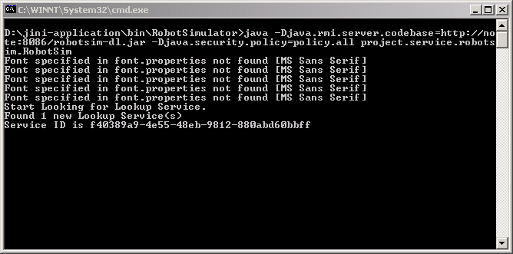
- เริ่มการทำงานของเซอร์วิสโดยการเรียกไฟล์ startservice.bat
รูปที่ 7 หน้าจอในการเริ่มการทำงานโปรแกรม Robot Simulator
จากภาพ จะเห็นว่าในการเริ่มการทำงานของเซอร์วิส เซอร์วิสจะมีการค้นหา Lookup Service เพื่อทำการลงทะเบียน หากตัวเซอร์วิสค้นหา Lookup เซอร์วิสพบ จะแจ้งให้ทราบว่าค้นพบ Lookup Service เป็นจำนวนกี่ตัว และได้ ServiceID อะไรจากการลงทะเบียนเซอร์วิส
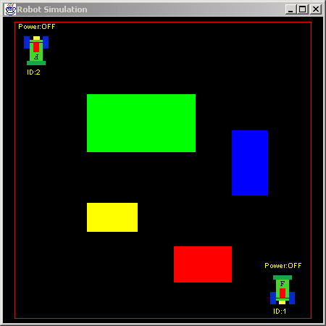
ส่วนถ้าหากเริ่มต้นเซอร์วิสแล้วยังไม่สามารถค้นหา Lookup Service พบ การแสดงผล ก็จะหยุดตรงบรรทัดที่แจ้งว่า “Start Looking for Lookup Service.” และจะทำงานต่อเมื่อค้นพบ Lookup Service แล้ว ซึ่งถึงแม้ว่า Lookup Service จะเริ่มการทำงานหลัง RobotSimulator ตัว RobotSimulator ก็ยังสามารถค้นหา Lookup Service พบได้
รูปที่ 8 หน้าจอแสดงผลกราฟฟิกของโปรแกรม Robot Simulator

เมื่อเริ่มการทำงาน จะมีการสร้างหน้าต่างมาอีก 1 อัน ดังภาพด้านบน ซึ่งหน้าต่างนี้เป็นหน้าต่างที่แสดงภาพกราฟฟิกของระบบหุ่นยนต์จำลอง โดยจะมีกรอบสีแดง เป็นขอบเขตในการบังคับหุ่น และมีวัตถุรูปสี่เหลี่ยม วางอยู่เป็นสิ่งกีดขวาง

7.2 การเริ่มการทำงานของฮาร์ดแวร์เซอร์วิส
ฮาร์ดแวร์เซอร์วิสนั้น หมายถึงโปรแกรม RobotDaemon ซึ่งทำหน้าที่ดูแลหุ่นยนต์ (ฮาร์ดแวร์) ที่มาเชื่อมต่อกับระบบ และนำเสนอหุ่นยนต์นั้นในฐานะของจินี่เซอร์วิส เพราะฉะนั้นการทำงานของโปรแกรมนี้จึงต้องการการติดตั้งส่วนของ Communication API ด้วย
การเริ่มการทำงานของ RobotDaemon สามารถทำได้โดย
- เข้าไปยังไดเร็คทอรี่ bin\RobotDaemon
- เริ่มการทำงานของ HTTP Server ที่พอร์ต 8088 โดยเรียกไฟล์ชื่อ starthttp8088.bat
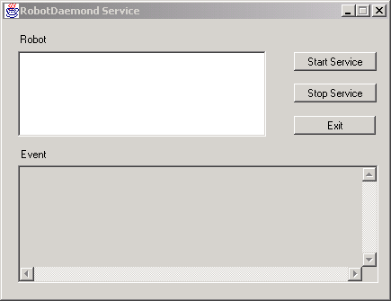
- เริ่มการทำงานของโปรแกรมโดยการเรียกไฟล์ startservice.bat
รูปที่ 9 หน้าจอตัวช่วยการเริ่มการทำงานเซอร์วิสของโปรแกรม RobotDaemond

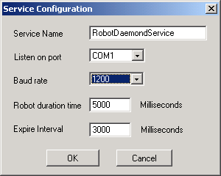
เมื่อเริ่มการทำงานของโปรแกรม จะมีการสร้างหน้าต่างขึ้นมาดังภาพที่ 9 การสั่งเริ่มการทำงานของเซอร์วิสทำได้โดยการกดที่ปุ่ม Start Service จะมีการเปิดหน้าต่างในการปรับแต่งค่าเริ่มต้นของเซอร์วิสขึ้นมา
รูปที่ 10 หน้าจอการปรับแต่งค่าเริ่มต้นของฮาร์ดแวร์เซอร์วิส

การตังค่าเริ่มต้นของเซอร์วิส จะมีค่าต่างๆที่สามารถปรับแต่งได้ คือ
- Service Name ชื่อของเซอร์วิสที่จะใช้ลงทะเบียนกับ Lookup Service
- Listen on port พอร์ตที่จะใช้คอยรับสัญญาณจากหุ่นยนต์
- Baud rate อัตราการส่งข้อมูลของพอร์ต
- Robot duration time ช่วงอายุของหุ่น หากไม่ได้รับสัญญาณ renew จากหุ่น
- Expire interval ช่วงเวลาความห่างในการเช็คแต่ละครั้งว่าหุ่นตัวใดหลุดออกจากระบบไปแล้ว

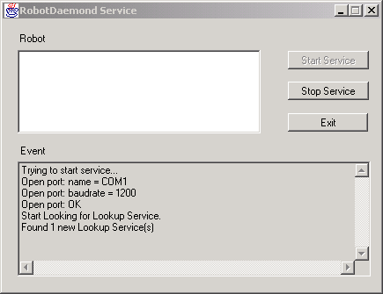
เมื่อตั้งค่าเรียบร้อยแล้วก็กดปุ่ม OK หลังจากนั้น โปรแกรม RobotDaemon จะลงทะเบียนตัวเองกับ Lookup Service และเริ่มการรับฟังที่พอร์ตที่กำหนด ว่ามีสัญญาณมาจากหุ่นยนต์หรือไม่
Robot ID = 1
รูปที่ 11 หน้าจอแสดงการทำงานของฮาร์ดแวร์เซอร์วิส

หาก RobotDaemon สามารถค้นหา Lookup Service ได้พบ ก็จะแสดงมายังหน้าต่าง Event ว่าค้นพบ Lookup Service จำนวนกี่ตัว และถ้ามีหุ่นยนต์มาเชื่อมต่อกับระบบ ก็จะมีการแสดง ID ของหุ่นยนต์ขึ้นมาในหน้าต่าง Robot

8. การเริ่มการทำงานของไคลเอ็นต์ของเซอร์วิส
ไคลเอ็นต์ของเซอร์วิสนั้นทำงานอยู่บนปาล์ม มีลักษณะเป็นรีโมตคอนโทรล คอยควบคุมเซอร์วิสของหุ่นยนต์ แต่การทำงานนั้น เครื่องปาล์มไม่สามารถติดต่อมายังระบบของจินี่ได้โดยตรง จึงต้องมีโปรแกรมที่ชื่อว่า PalmDaemon มาคอยเป็นพรอกซี่ เพื่อเชื่อมต่อปาล์มไปยังเครือข่ายของจินี่

8.1 การติดตั้งไคลเอ็นต์สำหรับปาล์ม
ไคลเอ็นต์สำหรับปาล์มนั้น ถูกเขียนขึ้นด้วยภาษาจาวา ซึ่ง Byte code ของภาษาจาวานั้นจะต้องทำงานอยู่ภายใน Java Virtual Machine เพราะฉะนั้น การจะติดตั้งและเรียกใช้ ไคลเอ็นต์สำหรับปาล์มนั้น จะต้องติดตั้ง Java Virtual Machine ก่อน ซึ่งวิธีการในการติดตั้ง Java Virtual Machine สำหรับปาล์มคือ
- เข้าไปที่ไดเร็คทอรี่ palmclient\bin
- ทำการ Install ไฟล์ KVM.prc ลงในเครื่องปาล์ม หรือโปรแกรมปาล์มอีมูเลเตอร์
- ทำการ Install ไฟล์ KVMutil.prc ลงในเครื่องปาล์ม หรือโปรแกรมปาล์มอีมูเลเตอร์
และการติดตั้งโปรแกรมไคลเอ็นต์สำหรับปาล์มนั้นทำได้โดย
- ทำการ Install ไฟล์ RobotClient.prc ลงในเครื่องปาล์ม หรือโปรแกรมปาล์มอีมูเลเตอร์

8.2 การเริ่มการทำงานของโปรแกรม PalmDaemon
ก่อนจะเริ่มการทำงานของโปรแกรมไคลเอ็นต์สำหรับปาล์มนั้น จะต้องเริ่มการทำงานของโปรแกรมปาล์มเดมอนก่อน เพื่อเป็นทางผ่านไปยังเครือข่ายของจินี่สำหรับปาล์ม การเริ่มโปรแกรม PalmDaemon ทำได้โดย
- เข้าไปที่ไดเร็คทอรี่ bin\PalmDaemon
- เริ่มการทำงานของ HTTP Server ที่พอร์ต 8087 โดยการเรียกใช้ไฟล์ starthttp8087.bat
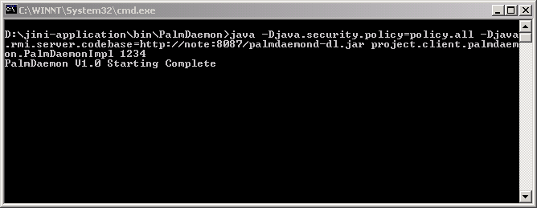
- เริ่มการทำงานของ PalmDaemon โดยการเรียกใช้ไฟล์ startdaemon.bat
รูปที่ 12 หน้าจอเริ่มการทำงานของ PalmDaemon

การเริ่มการทำงานของ PalmDaemon นั้นกำหนดค่า Default ของพอร์ตในการคุยกันระหว่างปาล์มและ PalmDaemon นั้นกำหนดไว้ที่พอร์ต 1234 หากต้องการเปลี่ยนพอร์ตในการสื่อสาร สามารถเปลี่ยนได้ที่ไฟล์ startdaemon.bat

8.3 การเริ่มการทำงานของโปรแกรม RobotClient สำหรับปาล์ม
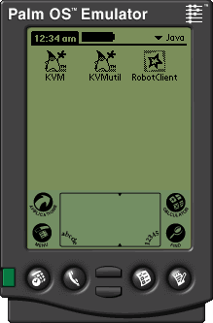
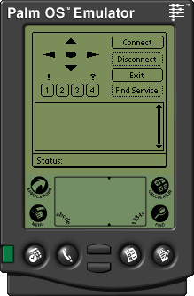
การเริ่มการทำงานของโปรแกรม RobotClient นั้นสามารถเริ่มการทำงานได้อย่างง่ายๆ เพียงคลิกที่ไอคอนของโปรแกรมที่ได้ Install ไป ก็จะเปิดการทำงานของโปรแกรมโดยอัตโนมัติ

รูปที่ 13 การเริ่มการทำงานของโปรแกรม RobotClient

ขั้นตอนในการทำงานของโปรแกรมนี้เริ่มจาก
- คลิกปุ่ม Connect เพื่อเชื่อมต่อไปยัง PalmDaemon
- คลิกปุ่ม Find Service เพื่อสั่งให้ PalmDaemon ค้นหาเซอร์วิส
- เมื่อค้นหาเซอร์วิสพบ กดปุ่มตัวเลขเพื่อเลือกเซอร์วิส
- กดปุ่มตัวเลขเพื่อเลือกหุ่นยนต์ที่จะบังคับ
- กดปุ่มลูกศรเพื่อบังคับหุ่นยนต์ ถ้าหากเลือกเซอร์วิสของ RobotSimulator นั้นปุ่ม “!” เป็นการ Turn on หุ่นยนต์ และ ปุ่ม “?” เป็นการ Turn off หุ่นยนต์
หากมี Error เกิดขึ้น ให้ดูที่คำอธิบายที่หน้าจอ เพื่อจะบอกว่าควรจะทำอย่างไรต่อไป

9. สรุป
จากการอ่านรายละเอียดในเอกสารฉบับนี้ อาจจะมีข้อสงสัยหรือติดขัดบางประการ สามารถติดต่อผู้เขียนเพื่อสอบถามได้ทาง e-mail address panitw@yahoo.com

